FUNDAÇÃO ESCOLA DE COMÉRCIO ÁLVARES PENTEADO
FECAP

Relatório de Análise de Impacto Ético e Social do Projeto Urban Chase

André Makoto Molitor
Caio Fábio Freitas
Davi George Varella da Silva
Davi Moraes Muniz

São Paulo – SP
Maio de 2026
RESUMO
Este relatório apresenta uma análise crítica sobre o impacto ético e social do jogo Urban Chase, um jogo 3D de estratégia e perseguição desenvolvido no contexto acadêmico com plataformas de tecnologia, como Unity, junto a linguagem de programação C#.
Fundamentado nisso, é perceptível analisar que o protótipo aborda aspectos fundamentais, como: privacidade e segurança de dados, modelos de monetização éticos, acessibilidade, e inclusão, com a finalidade de conscientizar o seu usuário mediante uma abordagem não só prática, como também imersiva perante os temas.
Sob esse contexto, nota-se que o Urban Chase possui potencial para atuar em campanhas de educação patrimonial e cidadã, sendo um diferencial, porque, no mercado de jogos atual, existe uma lacuna de mercado no que se tange a protótipos que mesclam propostas educativas, potencial prático de aplicação e imersão com o jogador.
Palavras-chave: Acessibilidade, Conscientização, Educação, Ética, Inclusão, Monetização, Privacidade e Segurança de dados, Urban Chase.

1 INTRODUÇÃO
É notório afirmar que o presente relatório tem como objetivo realizar uma análise crítica sobre o impacto ético e social do jogo Urban Chase, um jogo 3D de estratégia e perseguição, que tem seu desenvolvimento no contexto acadêmico feito com ferramentas tecnológicas (como a engine Unity e a linguagem de programação C#).
A narrativa do jogo é centrada em: colocar o jogador no papel do Detetive Paul, um agente que deve utilizar estratégia e raciocínio tático para conseguir interceptar o fugitivo Bandido Daniel e proteger o patrimônio público de uma cidade.
As reflexões a seguir abordam como as decisões de design do Urban Chase influenciam o comportamento do usuário. Houve uma responsabilidade social dos desenvolvedores em alinhar a proposta de entretenimento a uma conscientização social, conforme as boas práticas da indústria de jogos, que apesar de preconizar, não valoriza a divulgação de jogos com integrações éticas, ainda mais para temas voltados a segurança urbana e policial.
2 PRIVACIDADE E SEGURANÇA
2.1 Análise do Cenário Atual
Como um projeto em fase de prototipagem acadêmica, desenvolvido localmente por meio da utilização da engine Unity e gerenciado via GitHub, o Urban Chase, atualmente, não requer coleta de dados pessoais sensíveis dos jogadores para seu funcionamento, isto é, o usuário tem consentimento sobre os processos de dados desenvolvidos na aplicação.
Entretanto, apesar da natureza local do protótipo, o Urban Chase, indubitavelmente, assume o compromisso ético com a privacidade desde a concepção do produto, baseando-se nos princípios da LGPD (Lei Geral de Proteção de Dados) para tornar a experiência do usuário segura e confidencial.
2.2 Medidas de Proteção e Boas Práticas
Caso o projeto evolua para uma versão comercial dentro do ambiente digital, não haverá coleta excessiva de dados comportamentais para fins de publicidade não solicitada, porque isso se configura como uma ação completamente antiética.
Além disso, qualquer futura atualização nos Termos de Uso será comunicada de forma clara e acessível, sem um linguajar rigoroso, pois, em um cenário que 84% dos brasileiros nunca verificaram como empresas usam seus dados pessoais, segundo pesquisa da OpenText com 2 mil entrevistados no Brasil, o usuário deve saber exatamente o que está sendo compartilhado, tendo controle total sobre suas próprias informações, as quais jamais deverão estar suscetíveis a vulnerabilidade sistêmica.
Outro pilar que garante a integridade ética do jogo é o uso do GitHub para controle de versão com práticas as quais evitam a exposição de chaves de API ou dados sensíveis nos repositórios públicos, visto que, relatórios recentes apontam crescimento expressivo de incidentes de vazamento: um levantamento citado pelo MIT indica aumento de 493% nos vazamentos de dados no Brasil em determinados períodos recentes. Por isso, estes dados sempre devem estar confidenciais.

Figura 1: Gráfico sobre aumento de vazamento de dados no Brasil
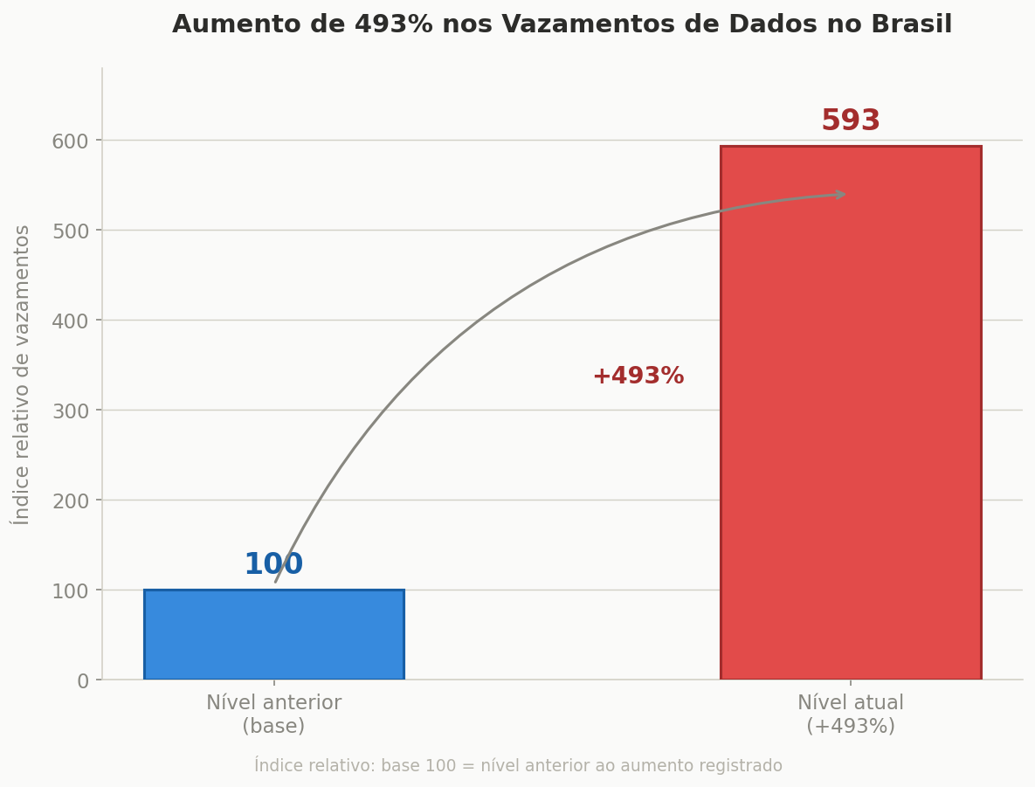

Portanto, assim como a Nintendo enfatiza a segurança do ambiente para o público infantil, o Urban Chase visa ser um ambiente seguro, priorizando a proteção do usuário acima da monetização de dados, ainda mais tendo em vista que, infelizmente, ainda existem poucos jogos que se preocupam com a segurança dos jogadores.

3 MONETIZAÇÃO E ÉTICA
3.1 Modelo de Receita Proposto
Atualmente, o Urban Chase não possui um modelo de monetização ativo, sendo um projeto acadêmico sem fins lucrativos imediatos.
Entretanto, o modelo de negócios do jogo deseja implementar fontes de receita futuras, como licenciamento e parcerias com instituições de ensino ou órgãos públicos, porque este tipo de empreendimento não coloca a integridade dos jogadores em risco e ainda , de acordo com a SBIE (Simpósio Brasileiro de Informática na Educação) , este tipo de prática mostra crescimento do uso de metodologias ágeis, design participativo, aprendizagem baseada em projetos e gamificação escolar.
3.2 Análise Crítica e Posicionamento Ético
Dentro do Urban Chase, a principal função é não só garantir um ambiente ético e seguro ao jogador, como também criticar modelos predatórios comuns na indústria, como as Loot Boxes (caixas-surpresas) e micro transações do tipo "Pay-to-Win"
Segundo Marc Von Meduna, 45,9% dos usuários frequentes de loot boxes preenchiam critérios de comportamento problemático relacionado a apostas. Isso mostra a importância do game construir um forte engajamento contra estas práticas, fazendo possível também moldar um modelo ético para ser seguido na realização dos jogos, pavimentando um caminho para que outras empresas também garantem a integridade ética para seus usuários e clientes.
Sob essa ótica, é relevante afirmar que mecânicas de sorte simulam o jogo de azar e podem gerar dependência financeira, pois inúmeros jogadores são vítimas diárias da retenção apelativa desenvolvida por algoritmos sem preocupação ética com o usuário.
Dessa forma, O Urban Chase, ao focar na estratégia e preservação do patrimônio, rejeita essas mecânicas, pois, nitidamente, percebe que ela pode causar danos severos a integridade social, mental e financeira do jogador, como gastos excessivos, redução do sono, danos a alimentação, redução de hidratação, isolamento social, transtornos psicológicos, como depressão e ansiedade, além de alterações no humor ou no comportamento decorrentes do estímulo apelativo originado por essas interfaces, as quais, não tem preocupação moral com o jogador, apenas com monetização decorridos de sua jornada, seja ela qualquer que seja.
Outro fator crucial é a equidade. A Pesquisa Game Brasil 2025 mostrou que pessoas de menor renda jogam principalmente no celular, e consoles e PCs gamer continuam concentrados nas classes mais altas.
Figura 2: Gráfico que mostra plataformas de jogos por faixa de renda.
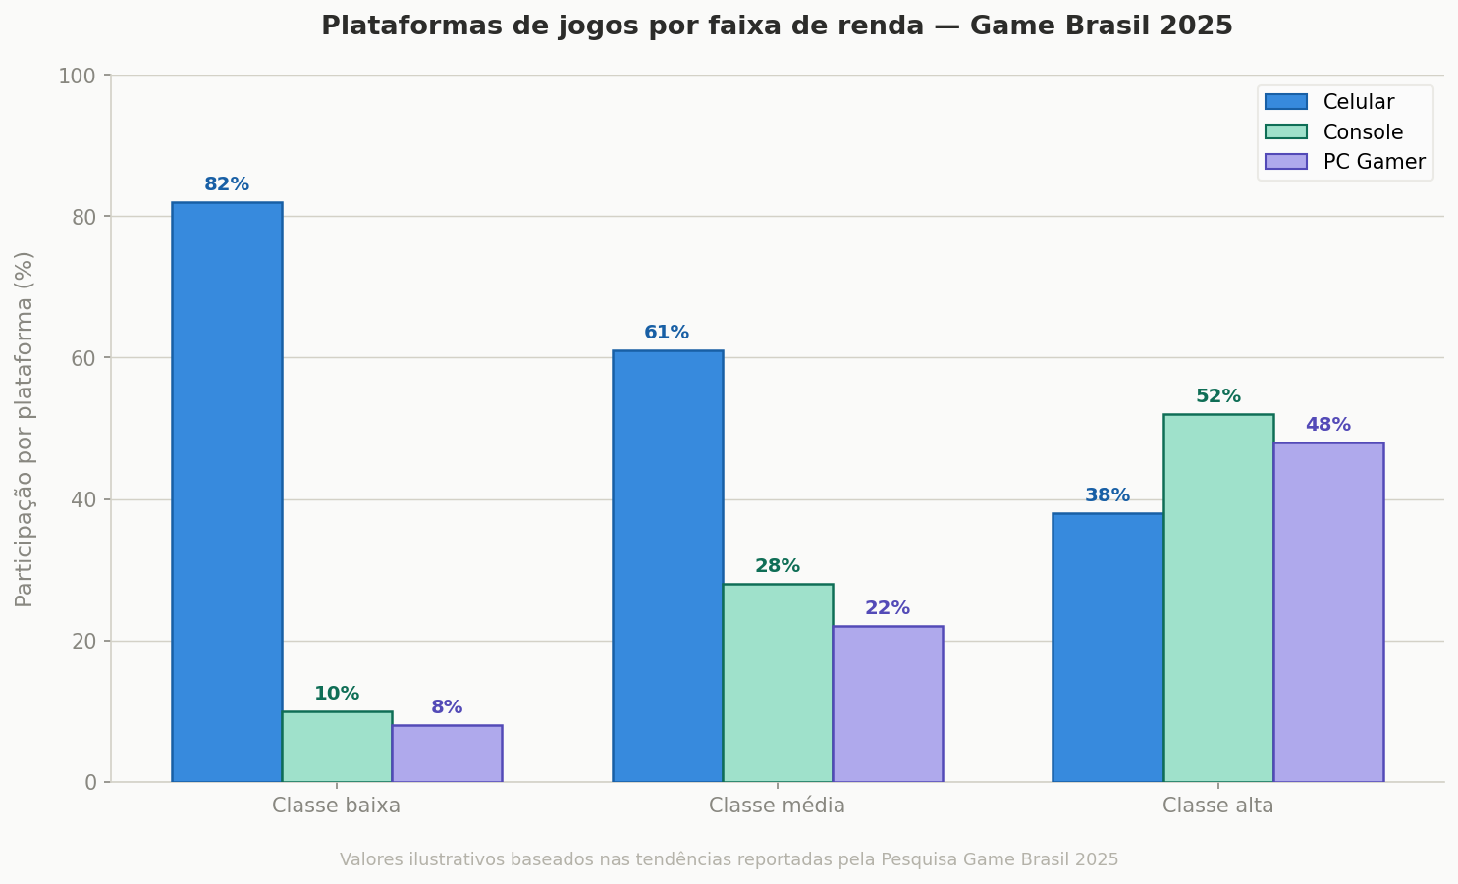
Por isso, é imperativo que todos os players tenham acesso igualitário ao conteúdo, sem barreiras paywalls que segreguem os jogadores por poder aquisitivo, visto que isto fere qualquer valor ético presente na sociedade e fere a dignidade humana.
4 ACESSIBILIDADE E INCLUSÃO
4.1 Recursos Implementados e Planejados
O Urban Chase possui premissas que favorecem a inclusão, facilitada pela utilização de uma mecânica de "Controle Indireto", que é um facilitador para jogadores com limitações motoras que não conseguem executar movimentos complexos de joysticks ou teclado em tempo real.
4.2 Estratégias de Acessibilidade
4.2.1 Visual e Cognitiva
O jogo opera em um ambiente urbano 3D. Para garantir inclusão a daltônicos e pessoas com baixa visão, o design de UI (Interface do Usuário) adota padrões de alto contraste e dupla codificação para indicar ações e colisões na tela, pois estes parâmetros facilitam a acessibilidade.
4.2.2 Motorabilidade
A mecânica de clicar para posicionar obstáculos é compatível com tecnologias assistivas, como head-trackers ou cliques adaptativos, dado que estas ferramentas auxiliam pessoas com deficiências motoras a poderem disfrutar da experiência completa do jogo.
4.2.3 Feedback Sensorial:
A ambientação sonora do jogo deve possuir legendas ou indicadores visuais para pistas sonoras essenciais, auxiliando jogadores com deficiência auditiva.

4.2.4 Conclusão
Portanto, numa realidade de 14,4 milhões de pessoas com deficiência no Brasil, o Urban Chase busca integrar recursos que permitam que qualquer pessoa, independentemente de suas limitações físicas, possa controlar os personagens, devido ao compromisso ético que o jogo visa utilizar e também implementar no pensamento dos players.
Figura 3: Gráfico sobre pessoas com deficiência no Brasil
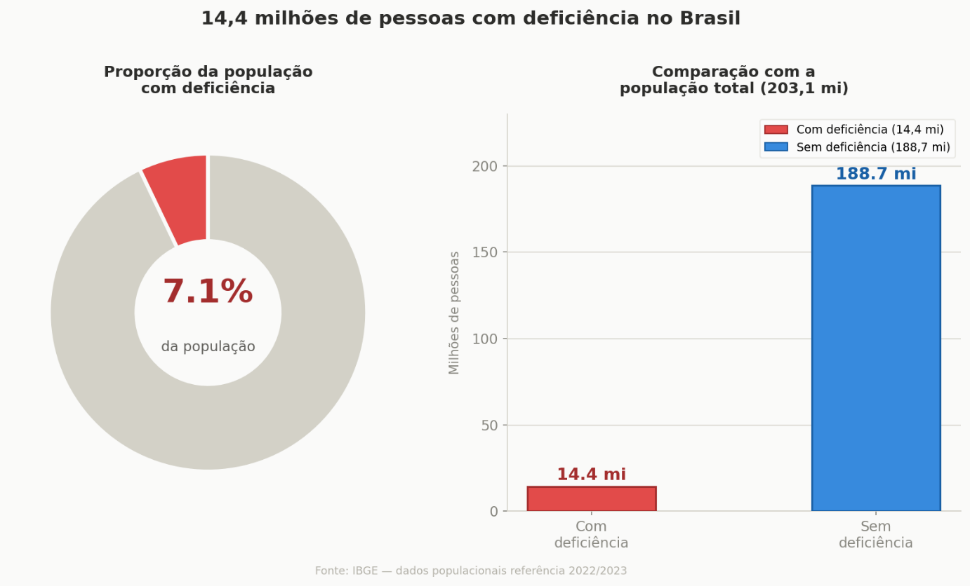
5 IMPACTO SOCIAL E COMPORTAMENTAL
5.1 O Jogo como Ferramenta de Educação e Transformação
O principal diferencial do Urban Chase é sua proposta educativa voltada a conscientização sobre a depredação do patrimônio público e sobre a perseguição policial, ainda mais dentro de uma indústria de games a qual possui lacunas de mercados totais endereçáveis voltados a estas ideias que integram a ética com a estimulação do fortalecimento do senso comum dos cidadãos voltados a tópicos presentes no seu meio.
5.2 Influência das Mecânicas no Comportamento
5.2.1 Empatia e Cidadania:
Ao controlar o Detetive Daniel, o jogador irá dispor de estratégia e raciocínio tático para promover uma mudança de perspectiva sobre o vandalismo já dentro da experiência do game, pois o player, para conseguir concluir as fases dele, obrigatoriamente, entenderá o meio ético que o jogo apresenta, isto é, passa a compreender os danos da depredação do patrimônios e a falta de uma perseguição policial eficiente, os quais podem ser dados de forma moral ou material.
5.2.2 Resolução Não-Violenta de Conflitos:
Além disso, a interação principal entre o Detetive Paul e o Bandido Daniel se dá pelo posicionamento tático de obstáculos (barreiras, cones, óleo), sugerindo que o intelecto e a estratégia são armas mais eficazes e éticas do que a violência, tão presente em casos de perseguição urbana.
5.3 Conclusão do Impacto
O Urban Chase é um jogo que tem o potencial de atuar sendo utilizado não apenas para lazer, mas como um instrumento lúdico em campanhas de educação patrimonial e cidadã, alinhando o desenvolvimento tecnológico ao bem-estar social, pois, na sociedade contemporânea não há a criação de games com imersões éticas, fator que permite o jogo não apenas ser um diferencial, mas também mudar a percepção de valor da sociedade sobre como a demolição da União e a falta de fiscalização no ramo de perseguição policial podem impactar sua vida, ainda mais em um cenário urbano.

6 CONCLUSÃO
O desenvolvimento do Urban Chase transcende a aplicação técnica de C# e Unity, pois tem como intuito principal desenvolver uma maturidade ética ao evitar armadilhas de monetização predatória e ao priorizar a privacidade e a acessibilidade desde sua base.
Ao centralizar a jogabilidade na preservação do bem comum e no pensamento estratégico, o Urban Chase reafirma o papel do desenvolvedor como um agente de transformação social.
Depreende-se, portanto, que o jogo não apenas entretém, mas convida o jogador a refletir sobre seu papel na sociedade, cumprindo o objetivo de criar tecnologia com consciência e responsabilidade.

REFERÊNCIAS
ASSOCIAÇÃO BRASILEIRA DE NORMAS TÉCNICAS. NBR 14724: informação e documentação — trabalhos acadêmicos — apresentação. Rio de Janeiro, 2011.
BRASIL. Lei nº 13.709, de 14 de agosto de 2018 (Lei Geral de Proteção de Dados Pessoais - LGPD). Diário Oficial [da] República Federativa do Brasil, Brasília, DF, 14 ago. 2018.
DRUMMOND, A.; SAUER, J.D. Video game loot boxes are psychologically akin to gambling. Nature Human Behaviour, v. 2, n. 7, p. 530-533, 2018.
INSTITUTO BRASILEIRO DE GEOGRAFIA E ESTATÍSTICA. Censo Demográfico 2022. Rio de Janeiro: IBGE, 2023.
MASSACHUSETTS INSTITUTE OF TECHNOLOGY. Data Breach Report. Cambridge: MIT, 2024.
MICROSOFT. Xbox Accessibility Guidelines. Disponível em: https://www.xbox.com/en-US/accessibility. Acesso em: maio 2026.
NAUGHTY DOG. The Last of Us Part II - Accessibility Features. Sony Interactive Entertainment, 2020
NINTENDO. Nintendo's Approach to Online Safety and Privacy. Disponível em: https://www.nintendo.com/. Acesso em: maio 2026.

PESQUISA GAME BRASIL. Pesquisa Game Brasil 2025. São Paulo: PGB, 2025.

